Ясыревский отдел

МБУК ВР «МЦБ» им. М. В. Наумова

В мире финансовой грамотности

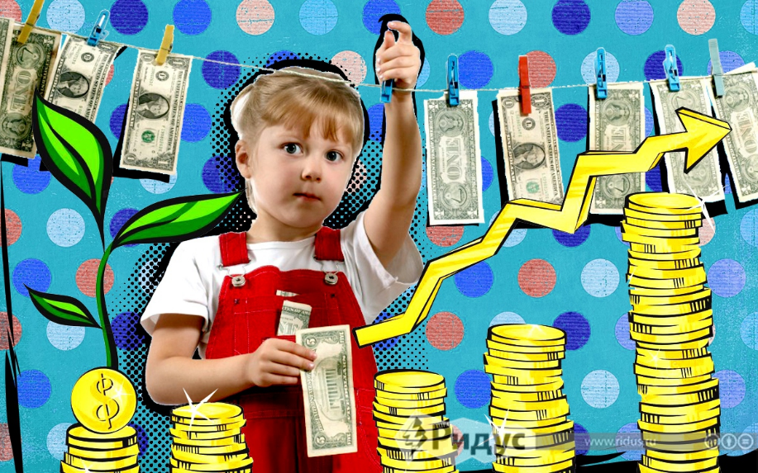

Экономический ликбез

Составитель:

библиотекарь 2 категории

Ясыревского отдела

МБУК ВР «МЦБ» им. М.В. Наумова

Одарчук Л.А.

х. Ясырев

2022г.

**Цель мероприятия:** Учить детей определять специализированные магазины, называть скоропортящиеся продукты, решать экономические задачи, закреплять экономические пословицы и поговорки, воспитывать интерес к рекламной деятельности.

**Подготовка к мероприятию**: чтение книг Э. Э. Мошковской «Мы играем в магазин»; И. Шведовой «Экономическая азбука для детей и взрослых»; С. Михалкова «Как старик корову продавал»; «О рекламе» (из книги Э. Успенского «Бизнес крокодилы Гены»); заучивание считалки, стихотворения, пословиц и поговорок; решение экономических задач, изготовление сувенира, упаковки и придумывание рекламы к нему; рассматривание содержания рекламных листков и буклетов; организация сюжетно-ролевой игры «Супермаркет»; рассматривание рублей и валюты.

**Оборудование:** сундучок, корзинка с покупками, вырезанные из бумаги Экономята, корзины, продукты, оборудование для сюжетно-ролевой игры «Магазин», кошелёк, заготовки бумажных денег, ножницы, карандаши, шампунь, крема для загара, пляжные сумки, очки, расчёски, шоколадки-медальки.

**Ход мероприятия:** Дети входят в библиотеку их встречает Царица Экономика с сундучком и корзинкой с покупками.

**Царица Экономика**: «Я вас приглашаю в путешествие по стране, которая называется Экономика. Но сначала я хочу узнать, знаете ли вы экономические пословицы. Я вам предлагаю бартер. Вы знаете, что это такое? Я буду обменивать экономические пословицы на маленьких Экономят. У вашего Гнома – Эконома будет много друзей. (*Экономят помещают на магнитную доску. Царица Экономика показывает корзину с* *покупками).*

**Царица Экономика:** В моей корзинке много покупок, отгадайте, в каких магазинах и на каких рынкам я их приобрела. *(В корзине лежат покупки (овощи, ткань, канцелярские товары, платье…)* А сейчас я вам подарю на память скороговорку:

Расскажите про покупки!  
Про какие про покупки!  
Про покупки, про покупки!  
Про покупочки мои.  
*(Дети повторяют скороговорку.)*

**Библиотекарь**: А сейчас поиграем в игру «Выбери скоропортящиеся продукты». *(Дети выбирают продукты).*

**Царица Экономика**: Вы любите решать экономические задачи? Тогда помогите мне их решить.

- Хочется купить билеты в театр, но деньги нужны на лекарство бабушке. Как поступить?

- Когда валенки стоят дороже: летом или зимой. Почему?

- Какие яблоки можно продать при одинаковой цене быстрее: свежие или подгнившие? Почему?

- В двух магазинах продают огурцы: в одном магазине по цене 5 рублей за 1 килограмм, а в другом по цене 6 рублей за 1 килограмм. В каком магазине раскупят огурцы быстрее?

**Царица Экономика**: А сейчас мы с вами сходим в магазин, где продают картофель, лук, морковь, капусту. Как он называется? Правильно, овощной.

**Библиотекарь загадывает загадку:**

Чтобы товар быстрее сбыть,  
Со мною нужно подружиться.  
Я буду так товар хвалить,  
Что долго он не залежится.  
**Дети:** *(реклама)***.**

**Ренат:** Рекламировать стало у нас очень модно!  
Рекламировать можно всё, что угодно!  
Игрушки, костюмы, ботинки, диваны,  
И кружится голова от этой рекламы!  
А мы рекламируем песни и шутки,  
У нас не скучают друзья ни минутки.  
Пойте и смейтесь, танцуйте вы с нами,  
Лучше вы не найдёте рекламы!

**Частушки:**

**Ренат:** С экономикою нас  
Начали знакомить.  
Что такое «вклад» и «банк»,  
Как деньги экономить.

**Юсиф:** Мы доход своей семьи  
Вместе подсчитаем.  
Знаем цену всем вещам,  
Что мы покупали.

**Максим:** «Бизнес», «бартер» и «бюджет» -  
Что это такое?  
От гремучих этих слов  
Детям нет покоя.

**Юля:** Будем знанья получать,  
Капитал накопим.  
И тебе, наш детский сад,  
В будущем поможем.

**Библиотекарь**: «А для чего нужна реклама?» *(Она помогает купить самые лучшие товары. Помогает узнать, где можно купить дешёвые товары.)*

**Библиотекарь**: А какие товары рекламируют? *(Одежда, мебель, игрушки).*

**Библиотекарь**: Какие виды рекламы вы знаете? *(Газетные объявления, буклеты, телереклама, радиореклама, движущаяся реклама, щитовая реклама, крутящиеся рекламные щиты).*

**Библиотекарь**: А что значит нечестная реклама? Сейчас ребята покажут честную рекламу. Кто будет показывать первым, подскажет считалка:

**Юля:** Шёл с получки по толкучке  
Толстый дядя Робинзон.  
И с получки на толкучке  
Приобрёл себе он зонт.  
Зонт дешёвый, трехрублёвый,  
Но зато такой здоровый,  
Чтобы спрятаться под ним  
Можно было бы троим.

**Выходят Саша и Даша и рекламируют крем для загара.**

Я – Аня,  
Я – Полина.  
Мы точно «шоколадки»  
И нам поверьте, дети, Что всё у нас в порядке!  
Загар такой красивый  
Лишь те приобретают,  
Кто кремы для загара  
На пляже применяют.

**Выходят Дима и Юсиф и рекламируют детский шампунь «Дракоша» и «Лимпопо».**

У нас густые волосы,  
Красивые, блестят.  
От головы всегда идёт  
Приятный аромат.  
Чудесными такими  
Они тогда бывают,  
Когда шампунем «Феечка»  
Их мыть не забываем.  
Шампунь «Дракоша», «Лимпопо»  
Всем детям подойдёт,  
Когда зайдёте в магазин,  
Пусть мама вам возьмёт.

После показа рекламы воспитатель достаёт из сундука кошелёк.

**Библиотекарь**: «Ребята, что бы вы купили, если бы нашли кошелёк с миллионом?»

*(Ответы детей).*

**Библиотекарь**: «Царица Экономика принесла вам заготовки бумажных денег для игры в «Магазин». Я предлагаю их раскрасить».

*(Дети раскрашивают деньги под музыку, благодарят Царицу Экономику)*.

**Царица Экономика** вручает детям за их труд шоколадки-медальки.